绝密☆启用并使用完毕前 试卷类型A  
山东省济宁市2020年中考物理模拟试题（一）

注意事项:  
  1.试题分第I卷和第Ⅱ卷两部分，共6页。考试时间60分钟，满分60分。  
  2.答题前，考生务必先核对条形码上的本人信息，然后用0.5mm黑色墨水签字笔填写在答题卡相应位置，考试结束后，将本试题和答题卡一并交回。  
  3.答第I卷时，必须使用2B铅笔把答题卡上对应题目的答案选项涂黑。如需改动，必须先用橡皮擦干净，再改涂其它答案。  
  4.答第Ⅱ卷时，必须使用0.5mm黑色墨水签字笔在答题卡上书写。务必在题号所指示  
  的答题区域内作答。作图时，可先用铅笔试画，无误后再用0.5mm黑色墨水签字笔描黑。  
 5.考试结束后，本试题和答题卡一并收回。  
   **第I卷(选择题共20分)**  
一、选择题(下列各题的四个选项中，只有一项符合题意。每小题2分，共20分)  
1．下列客观估计符合生活实际的一项是（ ）

A．人的正常体温大约 39℃ B．一只普通鸡蛋的质量 5kg

C．教室的课桌的高度约 8dm D．一瓶矿泉水瓶的容积约 500L

2．小文在中考体育考试中参加50m测试，下列说法正确的是

A．小文鞋底有清晰的花纹是为了减小与跑道之间的摩擦

B．小文跑到终点不能马上停下来，是因为受到了惯性的作用

C．终点计时员应该听到起点发令员的枪声开始计时

D．小文的测试成绩为7.2s，则他的平均速度为25km/h

3．下列四幅图片与其对应的说法,正确的是

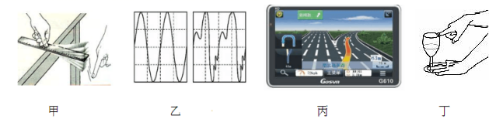

A．甲图中通过改变尺子伸出桌面的长度,可以探究响度与振幅的关系

B．乙图中两列声波的音色相同

C．丙图中“GPS导航”是利用超声波传递信息的

D．丁图中通过改变杯中的水量,可以探究音调与频率的关系

4．在探究“凸透镜成像规律”的实验中，小明将蜡烛从略大于一倍焦距处逐渐向远离凸透镜的方向移动，物距*u*随时间*t*的变化图像如图甲所示，则像距*v*与*t*的大致变化关系为乙图中的

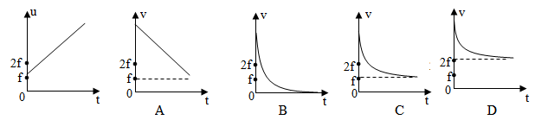

5．物理知识归纳整理，能提高学习效率，小文在笔记中整理的知识点都正确的是（ ）

|  |  |  |  |
| --- | --- | --- | --- |
| A．物理量与单位 | B．生活工具与原理 | C．物理知识与应用 | D．社会与物理 |
| 功率:W | 钓鱼竿：省力杠杆 | 大气压：塑料吸盘 | 天然气：新能源 |
| 压强：N | 茶壶：连通器原理 | 做功：钻木取火 | 卫星通信：电磁波 |
| 内能：J | 温度计：液体热胀冷缩 | 惯性：掷铅球 | 原子弹：核聚变 |

A．A B．B C．C D．D

6．下列有关节约能源和信息传递做法或说法正确的是

A．频率越高的电磁波在空气中传播速度越大

B．核电站利用核裂变释放的核能发电

C．节约能源只要提高节能意识就行，与科技进步无关

D．因为能量在转化过程中是守恒的，所以能源是取之不尽，用之不竭的

7．如图甲所示，小球从某高度处静止下落到竖直放置的轻弹簧上并压缩弹簧．从小球刚接触到弹簧到将弹簧压缩至最短的过程中，得到小球的速度*v*和弹簧被压缩的长度△*l*之间的关系，如图乙所示，其中b为曲线最高点．不计空气阻力，弹簧在整个过程中始终发生弹性形变，则小球

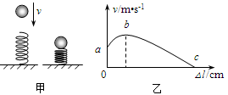

A．受到的弹力始终不变 B．在b点时重力等于弹力

C．运动过程动能一直增大 D．运动过程机械能不变

8．关于如图所示的四个电磁实验，下列描述中正确的是

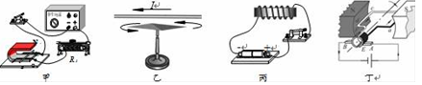

A．甲图实验演示的是发电机原理

B．乙图实验演示的是电流的磁效应

C．丙图实验可探究螺线管的磁场周围的磁感线分布情况

D．丁图实验演示的是电磁感应现象，发电机是依据此原理制成的

9．在科学实验时，为了减小误差或寻找普遍规律，经常需要进行反复多次实验：

①“测量物体的长度”时，多次测量；

②“研究杠杆的平衡”时，改变动力（臂）和阻力（臂），多次测量；

③“研究串、并联电路的电流特点”时，换用不同定值电阻，多次测量；

④“用电压表和电流表测导体的电阻”时，多次测量电阻两端电压和通过电阻的电流值；

上述实验中寻找普遍规律的是

A．①② B．①③ C．②④ D．②③

10．如图所示是科技小组的四位同学设计的安装在潜水器上的显示下潜深度的深度表的电路原理图，其中R为压敏电阻（用符号表示），R的阻值随其所受水的压强的增大（下潜深度的增加）而减小，R0为定值电阻，电源两端的电压保持不变。电路设计要求潜水器下潜深度增大时，电路中的电表示数增大，如图所示电路图中符合设计要求的是

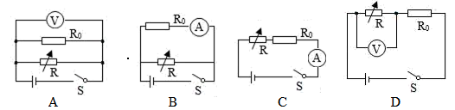

**第Ⅱ卷(非选择题共40分)**

二、填空题（每空1分，共12分）  
11．家庭小汽车发动机一般是汽油机，在_____冲程把燃料燃烧产生的内能转化为机械能；为确保发动机正常工作，需对其冷却，一般使用水来充当冷却剂，理由是_____。

12．家中电风扇长时间使用后叶片上粘有大量灰尘，是由于叶片与空气摩擦后_______ 而吸引轻小物体；使用测电笔辨别零线或火线时，手不能接触________（选填“笔尖”或“笔尾"）金属体．

13．从产品说明书得知，一台“6V 3W”的迷你型小风扇，电动机线圈阻值为0.1Ω．则小风扇正常工作1min消耗的电能为_____J；电动机线圈1min产生的热量为_____J．

14．镜子是爱美女性的必备，如图，当照镜子的女孩走近镜子时，女孩在镜中的像将_______（选填“变大”、“不变”或“变小”）；旁边的人可通过镜子看见女孩的眼睛，女孩也能通过镜子看见旁边人的眼睛，因为___________________。

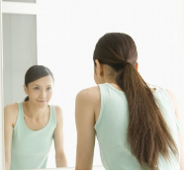

15．如图甲所示，完全相同的木块A和B叠放在水平桌面上，在12N的水平拉力*F*1作用下，A、B一起作匀速直线运动，此时木块B所受的摩擦力为______N；若将A、B紧靠着放在水平桌面上，用水平力*F*2推A使它们一起匀速运动（如图乙所示），则推力*F*2＝______N。

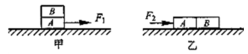

16．自然界中的雨、雾、冰、霜、露等都是水的不同状态，其中露和雾是空气中的水蒸气____（填物态变化）形成的；冰在熔化过程中需要____（选填“吸热”或“放热”）。

三、作图与实验题(17题4分，18题6分，19题6分，共16分)

17．（1）古代护城河上安装的吊桥可以看成一个以O为支点的杠杆．请在图甲中画出杠杠的动力臂和阻力示意图．

（2）如图乙所示，岸边有一物体B，潜水员从水中能看见B的像B1，请作出一条眼睛能看到B1的折射光路图____．

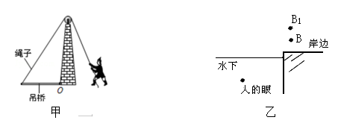

**18**．在探究杠杆平衡条件的实验中：

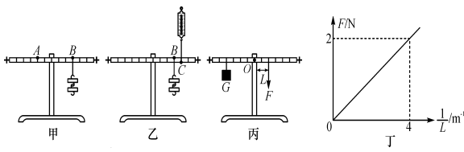

(1)小明把杠杆支在支架上，若杠杆左端下沉，可调节左端的平衡螺母向____端移动，使杠杆在水平位置平衡．

(2)如图甲所示，在杠杆右侧*B*处挂两个相同的钩码，要使杠杆仍在水平位置平衡，应在杠杆左侧*A*处挂____个相同的钩码．

(3)如图乙所示，用弹簧测力计在*C*处竖直向上拉，当弹簧测力计逐渐向右倾斜时，杠杆仍然在水平位置平衡，弹簧测力计的示数_________(填“变大”“不变”或“变小”)，原因是__ __．

(4)探究过程中，如图丙在杠杆左端某一固定位置挂一个重力*G*＝2.5 N的物体，在杠杆右端不同位置处施加不同的竖直向下的力*F*，保证杠杆处于平衡状态．根据多次测量的*F*、*L*数据，画出*F*和的图线如图丁，由图丁可得出杠杆平衡的条件是*F*与*L*成__ __，根据杠杆平衡条件，可求出重力*G*的力臂是____m.

19.小明按右图所示的电路图做“测量灯泡的电功率”的实验．实验室可提供下列器材：

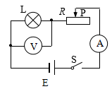A．电流表

B．电压表

C．滑动变阻器*R*（阻值0～20Ω）

D．电阻为6Ω的待测灯泡L（电阻不随温度变化）

E．电源*E*（电压4.5V并保持不变）

F．开关S及导线若干

（1）根据电路图和实验室提供的器材，可判断出：实验时通过灯泡的最小电流为＿＿＿＿A；加在灯泡两端的最大电压为＿＿＿＿V．

（2）若小明所选电压表的量程为0～3V、电流表的量程为0～0.6A，实验要求测量时通过灯泡的电流至少为电流表满刻度的三分之一，则测出的灯泡的功率范围只能是＿＿＿＿．

（3）小明按电路图连接好电路后进行实验，由于电路中某一处有故障，当闭合开关时电压表无示数．为查出电路故障，小明进一步观察并检查电路，当检查到电源、开关、电压表、电流表、导线及其连接都完好时，小明结合前面的观察，就可判断出电路的故障：如果小明观察到电流表有示数，则故障是＿＿＿＿＿＿＿＿；如果小明观察到电流表无示数，则故障是＿＿＿＿＿＿＿＿．

（4）排除故障后，小明继续进行实验，在对测量数据的记录和处理时，他设计了如下表格．你认为这张表格的设计是＿＿＿＿（正确/错误）的．

|  |  |  |  |  |
| --- | --- | --- | --- | --- |
| 次数 | *U*/V | *I*/A | *P*/W | 平均值*P*/ W |
| 1 |  |  |  |  |
| 2 |  |  |  |
| 3 |  |  |  |

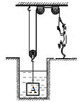四、计算题(20题6分，21题6分，共12分)  
20．工人用滑轮组提升水中物体A，如图所示，当物体A完全在水面下被匀速提升的过程中，工人对绳子竖直向下的拉力为220N。当物体A完全打捞出水面后被匀速提升的过程中，滑轮组的机械效率为*η*，工人对绳子竖直向下的拉力为*F*。已知：物体A所受重力为1000 N，体积为8.0×10-2 m3，水的密度为*ρ*水＝1.0×103 kg/m3。滑轮与轴的摩擦、水的阻力以及绳重不计，*g*取10N/kg。求：

(1)物体A完全在水面下时受到的浮力；

(2)工人对绳子竖直向下的拉力*F*；

(3)滑轮组的机械效率*η*（结果保留一位小数）。

21．如图甲所示的养生壶（类似于电水壶）采用一种新型的电加热材料，其工作原理与电水壶相似。图表为养生壶铭牌；图乙为小明同学家中电能表的表盘；小明同学关闭了家中的其它所有用电器，用养生壶将50℃的水加热到100℃用时6min，求：

(1)若加热时，家中电能表的转盘转了300转，养生壶消耗的电能为多少焦耳？

(2)壶中水的质量；

（3）养生壶的实际电压（不考虑温度对电阻的影响）。

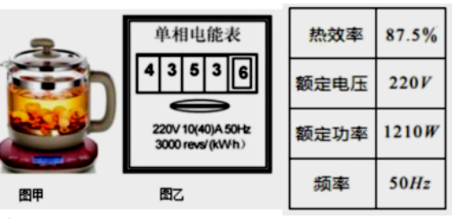

济宁市二O二O年中考物理模拟试题一

**参考答案**

1．C

。

2．D

3．D

确．

4．C

5．C

6．B

7．B

8．B

9．D

10．C

11．做功 水的比热容大

12．带电 笔尖

13．180 1.5

14． 不变 光路是可逆的

15．0 12

16． 液化 吸热

17．（1）

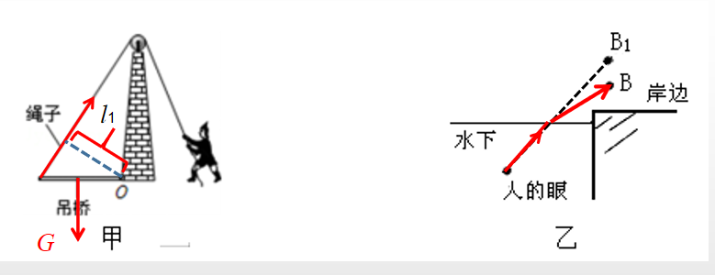

（2）．

18.(1)小明把杠杆支在支架上，若杠杆左端下沉，可调节左端的平衡螺母向右端移动，使杠杆在水平位置平衡．也可以调节右端的平衡螺母向右端移动。

(2)如图甲所示，在杠杆右侧*B*处挂两个相同的钩码，要使杠杆仍在水平位置平衡，满足nG×2=2G×3

N=3,应在杠杆左侧*A*处挂3个相同的钩码．

(3)如图乙所示，用弹簧测力计在*C*处竖直向上拉，当弹簧测力计逐渐向右倾斜时，力臂减小。杠杆仍然在水平位置平衡，弹簧测力计的示数变大，原因是弹簧测力计拉力的力臂变小．

(4)*G*＝2.5 N，设重力的力臂为X,杠杆平衡时有*G*X=FL

*F*和的图线是正比例函数，设比例系数为k，则F=k/L,所以F与L成反比。

当=4时，F=2得到k=1/2，所以2FL=1 ,FL=1/2

*G*X=FL=1/2 *G*＝2.5N，

所以X=1/2G=0.5/G=0.5/2.5=0.2m

19.（1）0.173 4.5 （2）0.24W ～ 1.5 W （3）电流表无示数 滑动变阻器断路 电流表有示数 灯泡短路 （前后位置可以颠倒） （4）错误

20．(1)800N；(2)200N；(3)620N；(4)80.6%

21．(1)3.6×105J；(2)1.5kg；(3)200V